Escola Secundária de Sebastião da Gama
Sistemas Digitais e Arquitetura de Computadores – Módulo 3
Ano 10º - Turma N
Prof. Carlos Pereira
Resumo
Circuitos lógicos combinatórios
www.ticmania.net

Comparadores

Comparadores - circuitos que detetam se dois números de n bits são iguais e, sendo diferentes, qual é o maior.
 | Entradas |  | Saída 1 | Saída 2 | Saída 3 | Saída 4
Posição | A | B | A<B | A=B | A>B | A<>B
0 | 0 | 0 | 0 | 1 | 0 | 0
1 | 0 | 1 | 1 | 0 | 0 | 1
2 | 1 | 0 | 0 | 0 | 1 | 1
3 | 1 | 1 | 0 | 1 | 0 | 0
Expressão |  |  | $$\overline{A}B$$ | $\overline{A} \overline{B}$+AB  $$\overline{A⊕B}$$  XNOR | $$A \overline{B}$$ | $\overline{A}$B+A$\overline{B}$  A$⊕$B  XOR

SAÍDA 2 – COMPARADOR XNOR:
A porta XNOR (ou coincidência) pode ser considerada como um comparador elementar de 1 bit. Na realidade, na sua saída teremos o valor lógico 1 se as duas entradas forem iguais e o valor lógico 0 se as entradas forem diferentes.

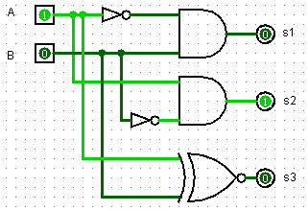

SAÍDA 4 – COMPARADOR XOR:
A porta XOR (ou exclusivo) pode ser considerada como um comparador elementar de 1 bit. Na realidade, na sua saída teremos o valor lógico 0 se as duas entradas forem iguais e o valor lógico 1 se as entradas forem diferentes.

Cria um comparador que verifique se 2 bits são iguais

Multiplexers
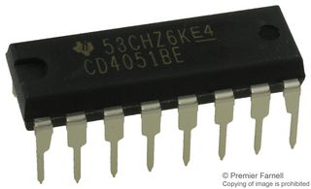
Um multiplexador, multiplexer, mux ou multiplex é um dispositivo que seleciona as informações de duas ou mais fontes de dados num único canal. Normalmente atua em conjunto com um desmultiplexador.

Exemplo:
Multiplexador (2/1) de 2 entradas (A e B) e uma saída Y
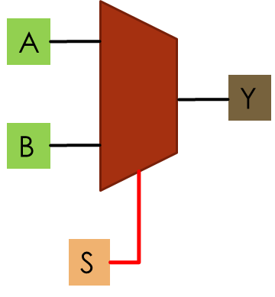
Y=SB+S’A
Seletor | Entradas |  | Saída
S | B | A | Y
0 | 0 | 0 | 0
0 | 0 | 1 | 1
0 | 1 | 0 | 0
0 | 1 | 1 | 1
1 | 0 | 0 | 0
1 | 0 | 1 | 0
1 | 1 | 0 | 1
1 | 1 | 1 | 1

A tabela de verdade pode ser simplificada colocando o enfoque em z1 e z2.
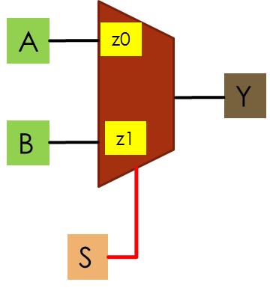
Seletor | Saída
S | Y
0 | Z0
1 | z1

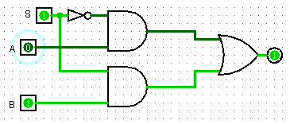
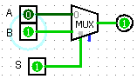

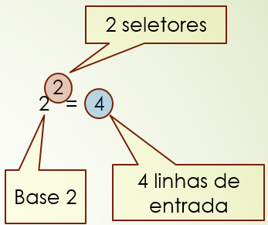
Exercício Mux 4:1

Seletores |  | Saída
S0 | S1 | f
0 | 0 | Z0
0 | 1 | Z1
1 | 0 | Z2
1 | 1 | z3
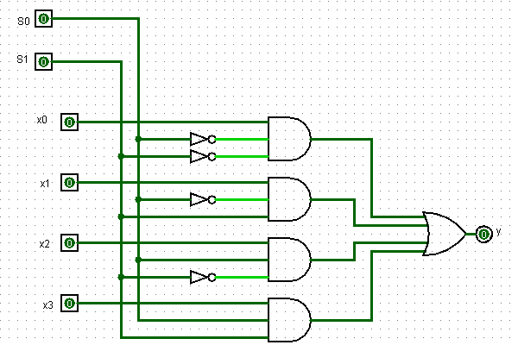

Cria o circuito lógico

Codificadores

Codificar - designa o processo de representar caracteres ou grupos de caracteres em código binário.
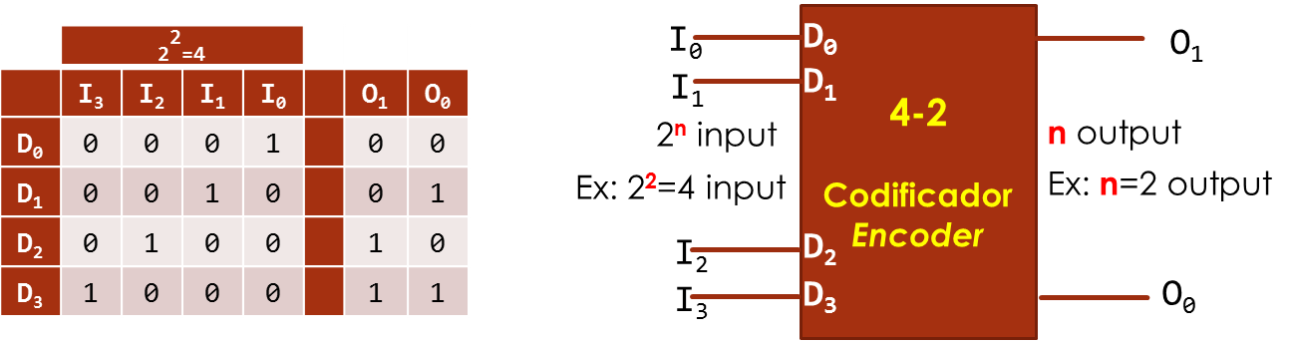
CODIFICADORES – É um circuito capaz de converter um sinal de determinado tipo, como por exemplo decimal, num sinal binário ou BCD.

Codificador 4:2 (4 entradas e 2 saídas)

4 entradas e 2 saídas, ou seja, 4:2
Porque base 2 elevado a 2 output, ou seja, 2^2=4
e3 e2 e1 e0 s1 s0 Posição  0 0 0 1 0 0 0  0 0 1 0 0 1 1  0 1 0 0 1 0 2  1 0 0 0 1 1 3 | e3 e2 e1 e0 s1 s0 Posição  0 0 0 1 0 0 0  0 0 1 0 0 E1 1  0 1 0 0 E2 0 2  1 0 0 0 E3 E3 3  S0=E2+E3  S1=E1+E3
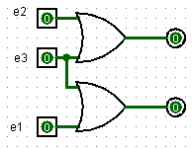

8 entradas e 3 saídas, ou seja, 8:3
Porque base 2 elevado a 3 output, ou seja, 2^3=8
E7 E6 E5 E4 e3 e2 e1 e0 S2 s1 s0 Posição  0 0 0 0 0 0 0 1 0 0 0 0  0 0 0 0 0 0 1 0 0 0 1 1  0 0 0 0 0 1 0 0 0 1 0 2  0 0 0 0 1 0 0 0 0 1 1 3  0 0 0 1 0 0 0 0 1 0 0 4  0 0 1 0 0 0 0 0 1 0 1 5  0 1 0 0 0 0 0 0 1 1 0 6  1 0 0 0 0 0 0 0 1 1 1 7 | E7 E6 E5 E4 e3 e2 e1 e0 S2 s1 s0 Posição  0 0 0 0 0 0 0 1 0 0 0 0  0 0 0 0 0 0 1 0 0 0 E1 1  0 0 0 0 0 1 0 0 0 E2 0 2  0 0 0 0 1 0 0 0 0 E3 E3 3  0 0 0 1 0 0 0 0 E4 0 0 4  0 0 1 0 0 0 0 0 E5 0 E5 5  0 1 0 0 0 0 0 0 E6 E6 0 6  1 0 0 0 0 0 0 0 E7 E7 E7 7  S0=e1+e3+e5+e7  S1=e2+e3+e6+e7  S2=e4+e5+e6+e7
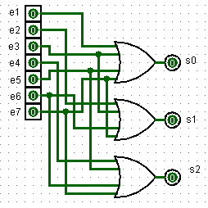
Descodificadores

Descodificar - converte a informação de binário para outra forma de representação (ex. binário para decimal).

DESCODIFICADOR é, genericamente, um circuito com múltiplas entradas e múltiplas saídas, que converte entradas codificadas em saídas igualmente codificadas, em que o código usado na entrada é diferente do usado na saída. (ex: binário para decimal).
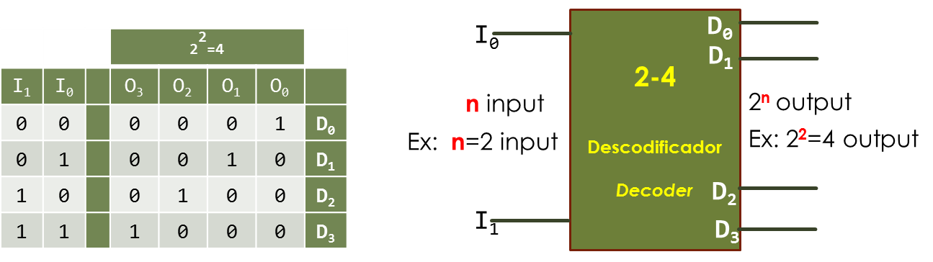

Descodificador 2:4 (2 entradas e 4 saídas)

Exercício:
O deposito de uma mota tem capacidade para 7 litros de combustível. Desenvolve um descodificador que indique sempre que o deposito atinga os 1, 3 e 5 litros de combustível.
3 entradas e 8 saídas, ou seja, 3:8
Porque base 2 elevado a 3 input, ou seja, 2^3=8
A B C s0 Posição  0 0 0 0 0  0 0 1 1 1  0 1 0 0 2  0 1 1 1 3  1 0 0 0 4  1 0 1 1 5  1 1 0 0 6  1 1 1 0 7  S0=c.b’.a’+c.b.a’+c.b’.a | BA $$\overline{B} \overline{A}$$ $$\overline{B}A$$ $$BA$$ $$B\overline{A}$$  C 00 01 11 10  $$\overline{C}$$ 0 0 0 1 1 1 3 0 2  C 1 0 4 1 5 0 7 0 6  S0= $\overline{B}A$+A$\overline{C}$
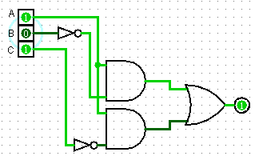

Exercício:
O deposito de uma mota tem capacidade para 7 litros de combustível. Desenvolve um descodificador que indique sempre que o deposito atinga os 2, 3 e 5 litros de combustível.
3 entradas e 8 saídas, ou seja, 3:8
Porque base 2 elevado a 3 input, ou seja, 2^3=8
A B C s0 Posição  0 0 0 0  0 0 1 1  0 1 0 2  0 1 1 3  1 0 0 4  1 0 1 5  1 1 0 6  1 1 1 7 | BA $$\overline{B} \overline{A}$$ $$\overline{B}A$$ $$BA$$ $$B\overline{A}$$  C 00 01 11 10  $$\overline{C}$$ 0 0 1 3 2  C 1 4 5 7 6

Codificadores de prioridade
Entradas |  |  |  | Saídas
e3 | e2 | e1 | e0 | s1 | s0 | s1 | S0
0 | 0 | 0 | 0 | x | x | x | x
0 | 0 | 0 | 1 | 0 | 0 | x | x
0 | 0 | 1 | x | 0 | 1 | x | e3’e2’e1
0 | 1 | x | x | 1 | 0 | e3’e2 | x
1 | x | x | x | 1 | 1 | e3 | e3
S1=e3+e3’e2
S0=e3’e2’e1+e3
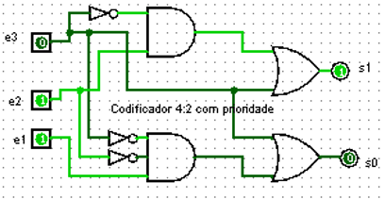

Notas Finais

